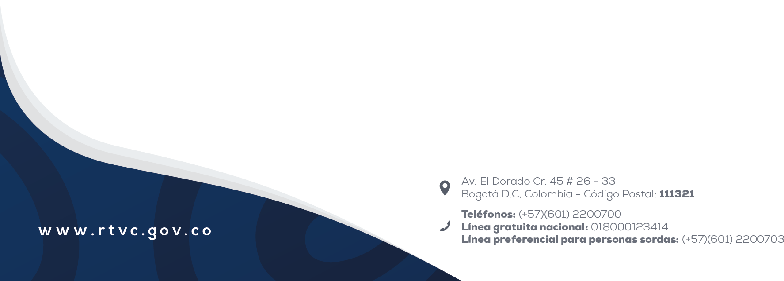


SOLICITUDES DE ACCESO A LA INFORMACIÓN

INFORME SOLICITUDES TERCER TRIMESTRE 2024

INFORMACIÓN PASIVA

El artículo 4° de la Ley 1712 de 2014, establece que, en ejercicio del derecho fundamental de acceso a la información pública, toda persona puede conocer sobre la existencia y acceder a la información pública en posesión o bajo control de los sujetos obligados. Este acceso a dicha información solamente podrá ser restringido en ciertos casos o excepciones que deben estar consagradas en la Constitución o la ley, Así mismo el acceso a la información pública es un derecho fundamental reconocido en el artículo No. 74 de la Constitución Política de Colombia que establece que todas las personas tienen derecho a acceder a los documentos públicos salvo los casos que establezca la ley. Por lo anterior RTVC Sistema de Medios Públicos es un sujeto obligado y debe entregar y disponer para todos los interesados; ciudadanos, grupos de interés, órganos de control, otras entidades públicas o privadas, entre otros, dicha información de su
página web.

Si la información requerida por el usuario no se encuentra publicada en la página web de la Entidad, el ciudadano podrá pedir información a través de una solicitud de acceso a la información pública derogado parcialmente por el Decreto 1081 de 2015, decreto único reglamentario del Sector Presidencia de la República se divulga el informe de solicitudes de acceso a la información, correspondiente al año 2024, como lo ordena el literal h) del artículo 11 de la Ley 1712 de 2014, el cual establece que los sujetos obligados deberán publicar los informes de todas las solicitudes, denuncias y los tiempos de respuesta.

De acuerdo con lo anterior y en cumplimiento a lo ordenado por el artículo 52 del Decreto 103 de 2015, que reglamentó la Ley de Transparencia y del Derecho de Acceso a la Información Pública, se divulga el informe de solicitudes de acceso a la información, correspondiente al tercer trimestre de 2024.
Así mismo y de acuerdo con la Ley 1712 de 2014, el Decreto 1081 de 2015, el Decreto 1494 de 2015 y la Resolución 1519 de 2020 del Ministerio de Tecnologías de la Información y las Comunicaciones; y la Directiva 018 de 2021 Procuraduría General de la Nación se tiene a disposición:

- Medios de seguimiento para la consulta del estado de las solicitudes de información pública. https://www.rtvc.gov.co/pqrd/search
- Formulario para la recepción de solicitudes de información pública. https://www.rtvc.gov.co/pqrd/create https://www.rtvc.gov.co/pqrd/create_anonymous

Bajo el anterior contexto se cuenta con la información relacionada a las respuestas a las solicitudes de acceso a la información en los términos de accesibilidad, oportunidad y claridad.

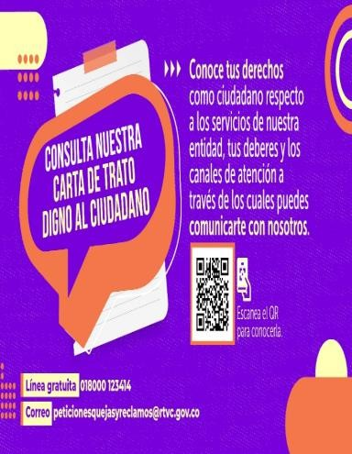
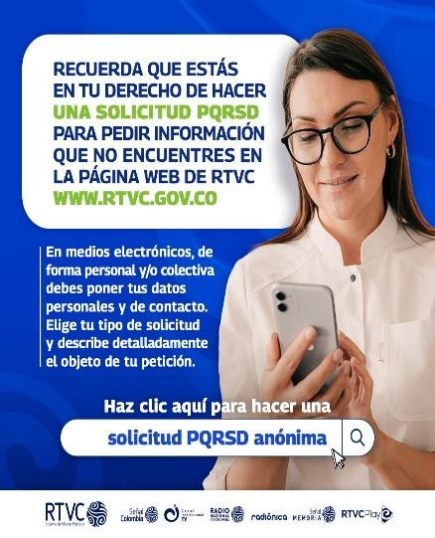

Para cumplir con las obligaciones de información pasiva, se tienen a disposición los canales de comunicación (correo electrónico, teléfono, ventanilla de radicación presencial, atención presencial y el formulario web de radicación), entre RTVC y la ciudadanía de manera proactiva para lo cual se hace uso de los canales citados.

Teniendo en cuenta las anteriores consideraciones RTVC Sistema de Medios Públicos, rinde este informe de solicitudes de acceso a la información pública bajo los parámetros establecidos en el artículo 2.1.1.6.2. de Decreto 1081 de 2015

Para el tercer trimestre del Año 2024, la entidad recibió 20 solicitudes de acceso a la a información pública a través de los diferentes canales de comunicación habilitados, ya descritos. Consultas de información sobre las cuales se brindó respuesta de manera oportuna
conforme lo señala la normatividad establecida:

Para el tercer trimestre del Año 2024, se presentaron 20 consultas de información sobre las cuales se brindó respuesta de manera oportuna conforme lo señala la normatividad establecida.

Descripción | Número de solicitudes de información
Descripción | Cuarto Trimestre
Número de solicitudes | 20
Número de solicitudes que fueron trasladadas a otra entidad | 5
Tiempo de respuesta promedio (en días hábiles) | 15
Número de solicitudes en los que se negó el acceso a la información | 0
Número de solicitudes con desistimiento tácito | 0
Numero de solicitudes con desistimiento tácito | 0

Con el objeto de dar cumplimiento a la ley se comparte, publica y divulga el presente informe efectuando la garantía del derecho de acceso a la información, garantizando dicho derecho a la ciudadanía por medio de plataformas digitales que presentan cercanía, accesibilidad y oportuna respuesta frente a los PQRSD recibidos por la coordinación.

Dicho esto, bajo los cumplimientos de la ley de Transparencia y acceso a la información el presente documento cuenta con el suministro de información veraz y completa la cual está fundada bajo las condiciones técnicas de publicación los datos, información, fecha, número de radicados y descripción de la información que se encuentran consagrados en el presente documento. Lo cual responde a la herramienta directa de garantizar un canal de comunicación efectivo con la ciudadanía el cual genera mayor valor de lo público a través de lo digital.

Cordialmente,

Coordinación de Relacionamiento con el Ciudadano y las Audiencias
Proyectó: Claudia Milena Rosas Mesa
Proyectó: Libia Alba
Reviso y Aprobó: Viviana Andrea Ussa
Coordinadora Gestión - Coordinación de Relación con el Ciudadano y las Audiencias.

